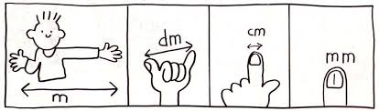
Ponovimo merske enote za dolžino.

http://pefprints.pef.uni-lj.si/2304/1/DIPLOMSKO_DELO.pdf
Preden se lotimo naslednje snovi, moramo ponoviti merske enote za merjenje dolžin. Se še spomnimo, katere so?
Da si malo osvežimo spomin:

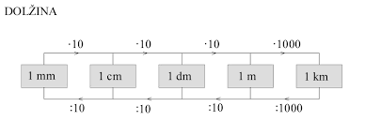
https://ucilnice.arnes.si/
1 km = 1000 m
1m = 10 dm = 100 cm = 1000 mm
1 dm = 10 cm = 100 mm
1 cm = 10 mm
Za pomoč pri pretvarjanju je včasih dobrodošla razpredelnica
km | m |  |  | dm | cm | mm

Odpri spletno stran
https://interaktivne-vaje.si/matematika/merske_enote/merske_enote_dolzina_1.html
Naredi označene naloge. Če boš naredil še kakšno dodatno, ne bo nič narobe.
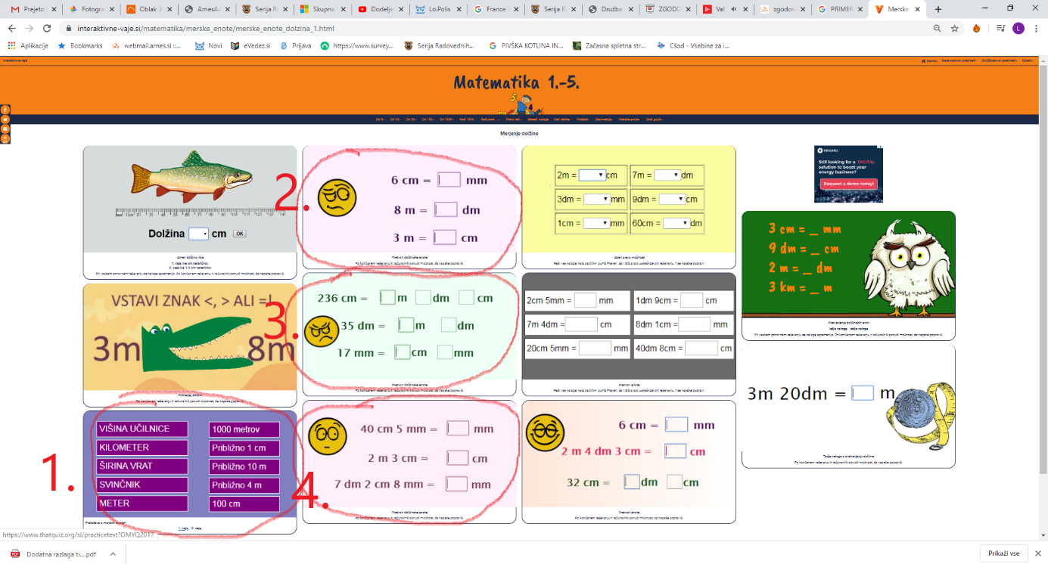
Ko si dovolj ponovil snov, pojdi na teamse, Tam te čaka kviz, ki ga naredi do jutri, saj bomo kmalu začeli z obravnavo obsega, kjer bomo rabili znanje o merskih enotah za merjenje dolžin.

